Технології програмування

**Списки. Словники. Кортежі**

**Мета роботи**: Використовуючи теоретичне підґрунтя про складні структури даних Списки, Словники Кортежі та використовуючи існуючий код, доробити програму додавши функціонал, що буде вказано в завданні до лабораторної роботи.

**Завдання до лабораторної роботи**

Реалізувати **відсортований** телефонний довідник студентів групи. Для виконання задання надано частину готового функціоналу, яка розміщена в одній директорії з завданням до лабораторної роботи та має назву **lab_01.py.** Частина готового функціоналу реалізує безкінечний цикл запитів до користувача. Типи запитів: додати нового студента, змінити данні про існуючого студента, видалити запис, роздрукувати всю таблицю та вихід із програми. Реалізован функціонал додавання нового запису та видалення існуючого. Всі дії відбуваються з **відсортованим** списком студентів. Перед виконанням роботи слід ознайомитись з існуючим функціоналом. Необхідно розширити відомості про студента до 4х полів. На даний час використовується лише два поля (name та phone). Необхідно переробити існуючий функціонал враховуючи розширення відомості про студента до 4х полів. Необхідно реалізувати з нуля функціонал зміни інформації про студента враховуючи той факт, що вже існує реалізація додавання нового запису та видалення існуючого. **При зміні інформації про студента список має залишатись відсортованим**.

**Хід роботи**

1. Розширюємо відомості про студента додавши поля “age” та “email”

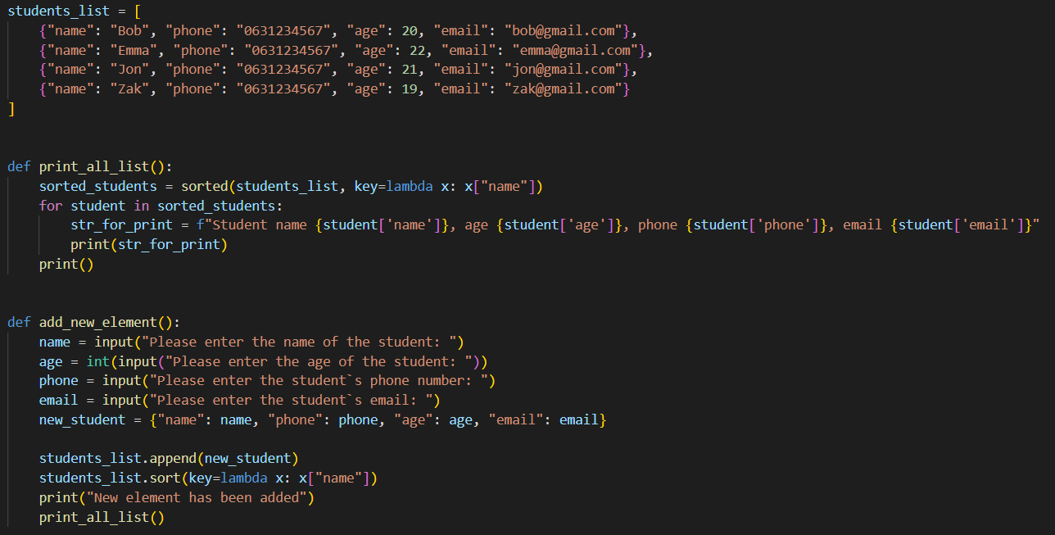

1. Доробив апдейт відомостей студента

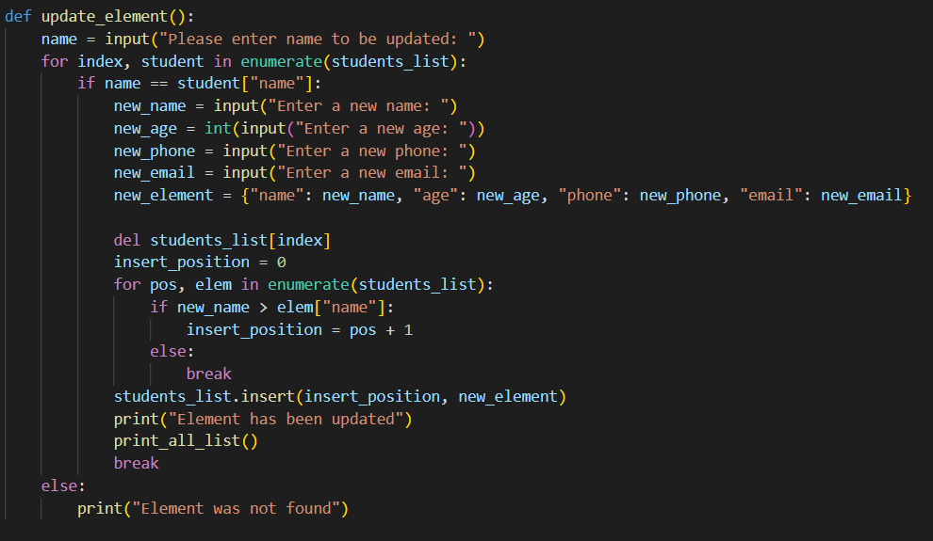

Результат:

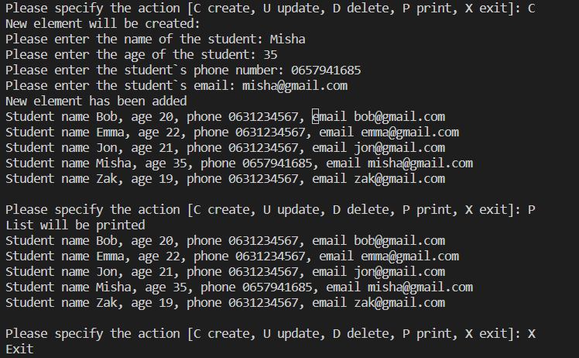

**Висновок:** в ході виконання лабораторної роботи я освоїла теоретичні знання про структури даних списків, словників, кортежів та маючи код удосконалила його, додавши функціонал.